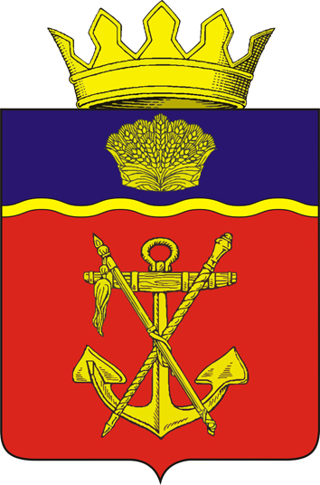

**АДМИНИСТРАЦИЯ**



**КАЛАЧЁВСКОГО МУНИЦИПАЛЬНОГО РАЙОНА**

**ВОЛГОГРАДСКОЙ ОБЛАСТИ**

**ПОСТАНОВЛЕНИЕ**

**от 13.12. 2019г. № 1222**

**О внесении изменений в постановление администрации Калачевского**

**муниципального района от «27» ноября 2017г. № 1208 «Об утверждении**

**административного регламента предоставления муниципальной услуги**

**«Выдача разрешения на ввод объекта в эксплуатацию на территории**

**сельских поселений Калачевского муниципального района**

**Волгоградской области»**

В соответствии со статьей 55 Градостроительного кодекса Российской Федерации, Федеральными законами от 06.10.2003 № 131-ФЗ «Об общих принципах организации местного самоуправления в Российской Федерации», от 27.07.2010 № 210-ФЗ «Об организации предоставления государственных и муниципальных услуг», от 03.08.2018 № 342-ФЗ «О внесении изменений в Градостроительный кодекс Российской Федерации и отдельные законодательные акты Российской Федерации», от 27.06.2019 № 151-ФЗ «О внесении изменений в Федеральный закон «Об участии в долевом строительстве многоквартирных домов и иных объектов недвижимости и о внесении изменений в некоторые законодательные акты Российской Федерации», и Уставом Калачевского муниципального района, администрация Калачевского муниципального района Волгоградской области

**постановляет:**

1.В административный регламент предоставления муниципальной услуги «Выдача разрешения на ввод объекта в эксплуатацию на территории сельских поселений Калачевского муниципального района Волгоградской области»(далее-административный регламент), утвержденный постановлением администрации Калачевского муниципального района от «27» ноября 2017г. № 1208 «Об утверждении административного регламента предоставления муниципальной услуги «Выдача разрешения на ввод объекта в эксплуатацию на территории сельских поселений Калачевского муниципального района Волгоградской области» внести следующее изменение:

1) по всему тексту административного регламента слова «отдел архитектуры» заменить на слова «отдел архитектуры и градостроительства» в соответствующих падежах;

2) абзац второй пункта 1.2 изложить в следующей редакции:

«Заявитель - физическое или юридическое лицо, являющееся застройщиком, либо его уполномоченный представитель, обратившиеся   
с заявлением о предоставлении муниципальной услуги.»;

3) подпункт 9 пункта 2.6.1 после слов «проектной документации» дополнить словами «(включая проектную документацию, в которой учтены изменения, внесенные в соответствии с частями 3.8 и 3.9 статьи 49 Градостроительного кодекса РФ)»;

4) раздел 2 дополнить пунктом 2.7.5 следующего содержания:

«2.7.5. Застройщики, в наименованиях которых содержатся слова «специализированный застройщик» могут подать заявление, предусмотренное пунктом 2.7.2 настоящего административного регламента, и документы, указанные в пункте 2.6.1 настоящего административного регламента, с использованием единой информационной системы жилищного строительства, предусмотренной Федеральным законом от 30.12.2004 № 214-ФЗ «Об участии в долевом строительстве многоквартирных домов и иных объектов недвижимости   
и о внесении изменений в некоторые законодательные акты Российской Федерации», за исключением случаев, если в соответствии с нормативным правовым актом Волгоградской области выдача разрешения на ввод объекта в эксплуатацию осуществляется через иные информационные системы, интегрированные с единой информационной системой жилищного строительства.»;

5) последний абзац пункта 2.9.2 исключить;

6) пункт 5.3 изложить в следующей редакции:

«5.3. Жалобы на решения и действия (бездействие) руководителя органа, предоставляющего муниципальную услугу, подаются   
в вышестоящий орган (при его наличии) либо в случае его отсутствия рассматриваются непосредственно руководителем органа, предоставляющего муниципальную услугу.»;

7) в пункте 5.6 слова «и почтовый адрес» заменить словами «и (или) почтовый адрес».

2. Настоящее постановление подлежит официальному опубликованию.

3. Контроль исполнения настоящего постановления возложить на первого заместителя главы Калачевского муниципального района Волгоградской области Н.П. Земскову.

**Глава Калачевского**

**муниципального района П.Н.Харитоненко**